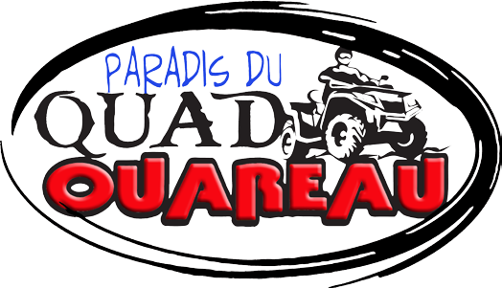
St-Donat | Chertsey | Entrelacs
14 - 074
AGA

Formulaire officiel de mise en candidature

Afin de soumettre votre candidature à un poste d’administrateur (trice) du club, il est obligatoire de nous faire parvenir ce formulaire complété, et ce, par la poste recommandée au moins 5 jours avant la tenue de notre AGA du 20 novembre 2022. Deux signatures de membres de notre club en règle supportant votre candidature sont requises afin de présenter ce formulaire. Les formulaires reçus hors-délai ou non conforme seront rejetés.

Nom : | Prénom :
Membre depuis :
Décrire votre implication à ce jour avec notre club Quad :

Décrire votre expertise, qualification ou talent :

Décrire le but de votre implication en tant que futur (e) administrateur (trice) :

Date :
Signature
du candidat :
Signature #1 :
Signature #2 :
Inscrire les noms en lettre carré
Paradis du Quad Ouareau
CP 445 Chertsey, Qc / J0K 3K0 / Tél : 819-424-3772 / http://paradisquadouareau.fqcq.qc.ca

